第６１回(２０２３年)日野市民体育大会テニス競技参加申込書：学校団体用
種目 (該当する学生の男女のいずれかに○をしてください)
一般男子A級 |  | ＊壮年の部（50歳以上） |  | 高校生男子
一般男子B級 |  | ＊グランドベテランの部  (65歳以上) |  | 高校生女子
一般男子C級 |  | 上記＊クラス参加の場合のみ  下記表へ生年月日を記載下さい |  | 中学生男子
 |  |  |  | 中学生女子
一般女子A級 |  |  |  | 小学生の部  (男子、女子合同)
一般女子B級 |  |  |  | 小学生の部  (男子、女子合同)
※中学生、高校生でも一般男子または一般女子への申込みが可能です。
ただし、その場合は中学生、高校生の部との重複申込はできません。
1種目（１クラス）のみの出場です。
※1種目（１クラス）ごとに1枚申込用紙を使用ください。最大10名記載できます。
例えば「一般男子Ｂ」、｢高校男子｣は別々の用紙に記載ください。

個人名を大会ドロー（大会名簿）へ記載できない方は申込時に下記記載下さい
所属団体
連絡責任者住所 |  | 〒 大会までの連絡送付先となります
連絡責任者 |  | 氏名 大会までの連絡先となります  TEL
 | 選手名 |  | 校内  ランキング | 前回成績 | 最近の主な戦績 | 個人名全部を大会名簿へ  記載できない方は「×」
１
２
３
４
５
６
７
８
９
10
＊校内ランキング順に記載ください
1,000円 × 人＝ 円
※個人情報は、この大会の目的以外に使用しません。

第６１回(２０２３年)日野市民体育大会テニス競技参加申込書：個人はがき用
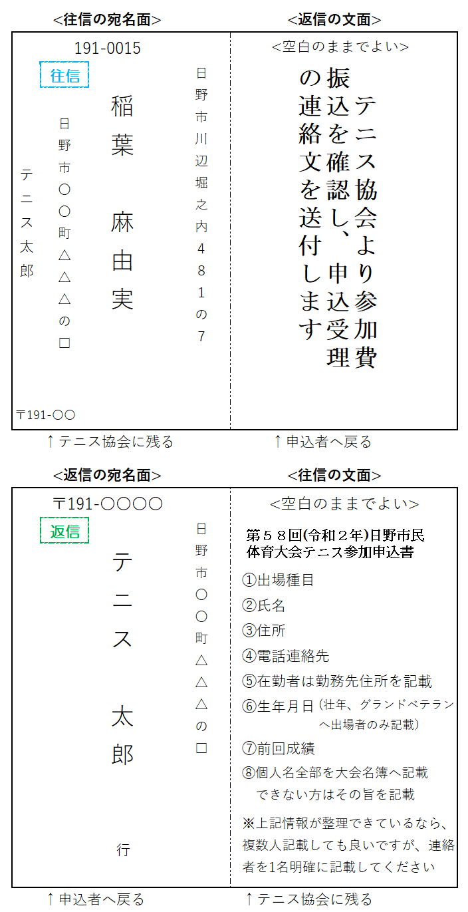
59５９９
3５９９
61
4
2023年
様

